Санкт-Петербургский политехнический университет Петра Великого

Институт машиностроения материалов и транспорта

Высшая школа автоматизации и робототехники

**Отчёт**

по лабораторной работе №5

Дисциплина: ”Цифровой практикум”

Тема: ”Контроль синтаксиса вводимых данных”

Студент гр. 3331506/30001

Преподаватель Скрябнев А.Ю.

“__” ___________ 2023г.

Санкт-Петербург

2023

**Цель работы** − приобретение умений построения конструкций контроля вводимых данных пользователем.

**Задание**:

Дополнить проекты предыдущего задания конструкциями контроля синтаксиса вводимых данных.

1. Разработать алгоритм вычисления значения функции, представить его в виде блок-схемы и реализовать, создав приложение

$$\begin{aligned}y=\left\{\begin{aligned}x^{2}, x<0 \\ \sqrt{x-2} , x≥2\end{aligned}\right.\#\left(1\right)\end{aligned}$$

II. Разработать алгоритм определения отношения точки указанной области (рисунок 1) и реализовать его, создав приложение

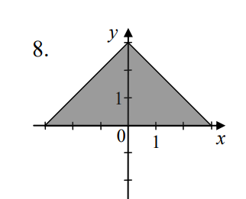

Рисунок 1 − Задание 2

**Работа**:

1. **Текст модуля проекта**:

void __fastcall TForm2::Button1Click(TObject *Sender)

{

float x, y;

if (TryStrToFloat(Edit1->Text, x))

{

x = StrToFloat(Edit1->Text);

if (x<=0) y = pow(x,2);

else if (x>=2) y = pow(x-2,0.5);

else ShowMessage("x не принадлежит области определения");

Label2->Caption="y="+FloatToStr(y);

}

else ShowMessage("ошибка синтаксиса х");

}

**Блок-схема:**

начало

Ввод х

нет

Ввод x успешен

да

нет

x<0

x≥2

да нет

да

у =

у = х2

x не принадлежит области определения

Ошибка синтаксиса x

Вывод у

конец

**Пример работы приложения с указанием компонентов**:

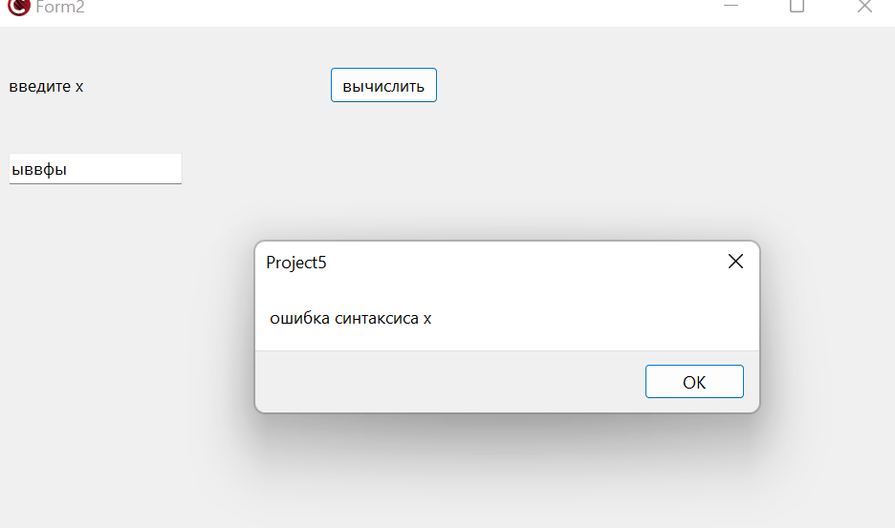

Button

Label

Edit

Рисунок 2 − Задание 1, пример работы

1. **Текст модуля проекта**:

void __fastcall TForm2::Button1Click(TObject *Sender)

{

float x, y; bool a, b;

if (TryStrToFloat(Edit1->Text, x))

{

if (TryStrToFloat(Edit2->Text, y))

{

x=StrToFloat(Edit1->Text);

y=StrToFloat(Edit2->Text);

a=(y<=x+3)&&(y>=0)&&(x<=0)&&(x>=-3);

b=(y>=0)&&(y<=3-x)&&(x>=0)&&(x<=3);

if (a||b) Label3->Caption="Точка принадлежит области";

else Label3->Caption="Точка не принадлежит области";

}

else ShowMessage("ошибка синтаксиса y");

}

else ShowMessage("ошибка синтаксиса х");

}

**Пример работы приложения с указанием компонентов:** 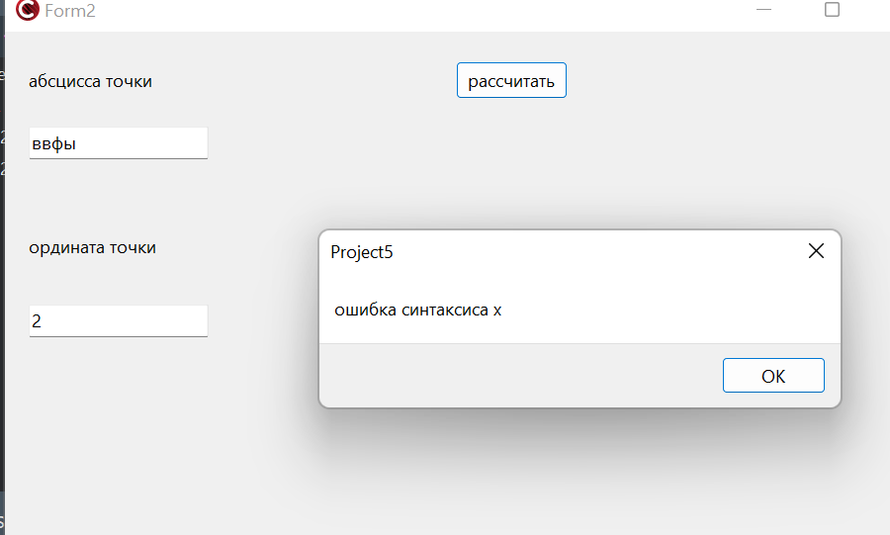Рисунок 3 − Задание 2, пример работы 1

Button

Label

Edit

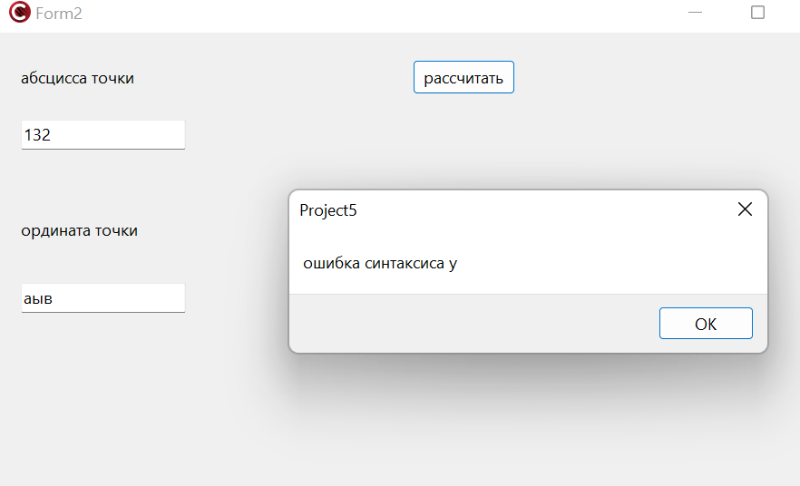

Button

Edit

Label

Рисунок 4 − Задание 2, пример работы 2

**Блок схема:**

начало

Ввод х и у

Ошибка синтаксиса x

Ввод x успешен

нет

да

нет

Ошибка синтаксиса y

Ввод y успешен

да

a = (y≤x+ 3) и (y ≥0) и (x≤ 0) и (x ≥-3)

b = (y ≥0) и (y≤ 3-x) и (x≤ 3) и (x ≥0)

a или b

нет

да

Точка принадлежит области

Точка не принадлежит области

Конец

**Вывод**: после этой работы мы научились строить конструкции контроля вводимых данных пользователем.